知识产权“百千万”公益活动
报名指南（知识产权服务机构）

用户操作说明
1.在浏览器输入https://www.ahzwfw.gov.cn/ 进入皖事通办官网。
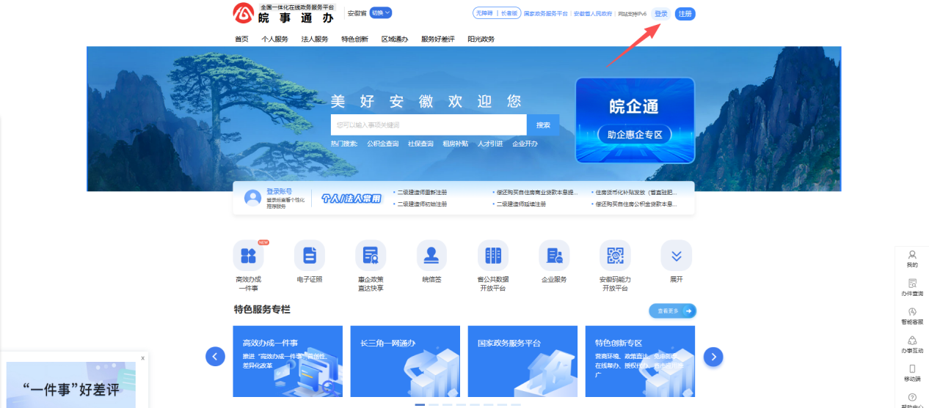
- 已注册用户可直接输入法人账号及密码登录系统；未注册用户请点击 “注册” 入口，选择法人注册类型，按页面提示完成实名认证后登录。
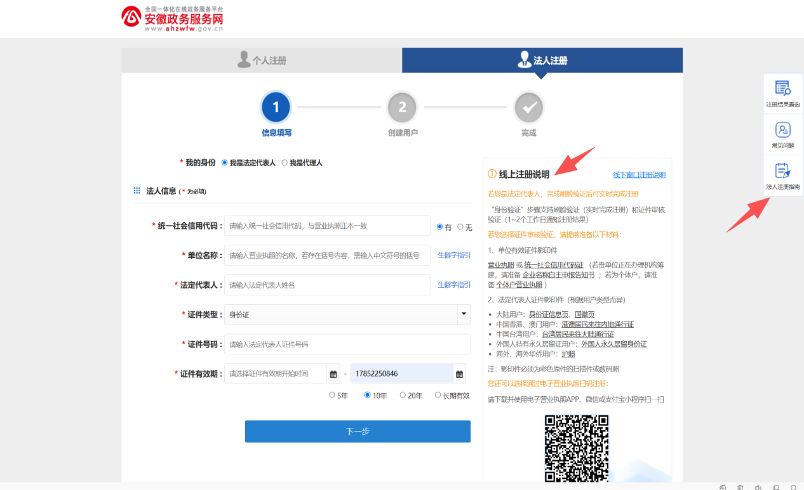
3.本活动仅限企业用户报名，请使用法人账号登录参与。
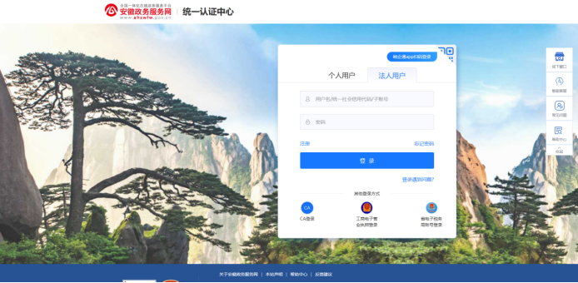
4.点击皖事通首页“特色服务专栏”，在服务专栏下可查看“安徽省知识产权保护一件事”的平台入口。


5.进入平台后可查看平台首页，点击“一平台运用”进入专题页，可查看知识产权服务业“百千万”公益咨询活动的入口。

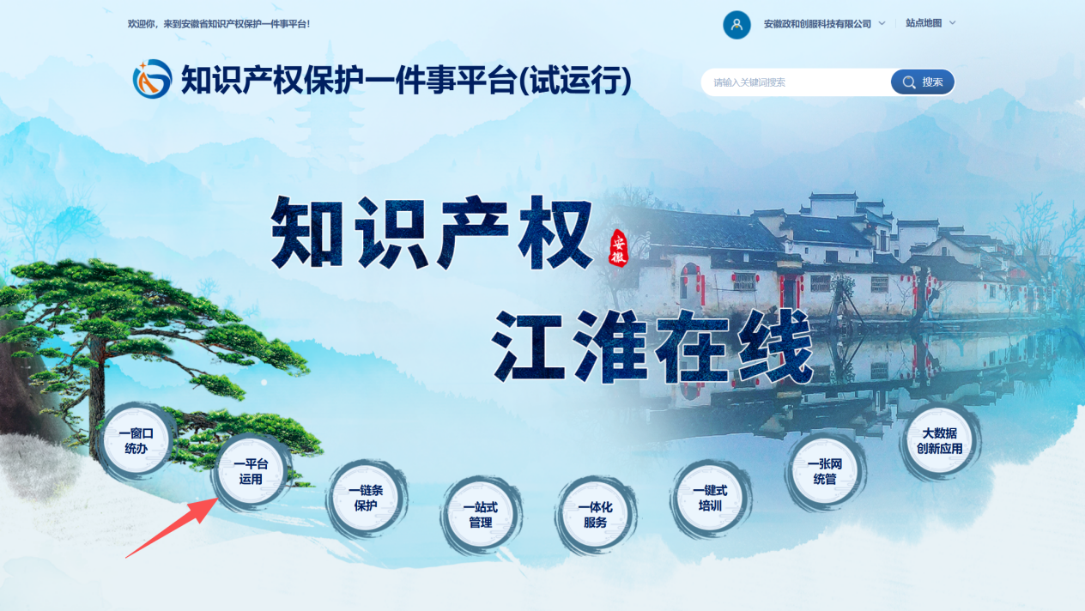
- 一平台运用专题页可查看到“知识产权服务业百千万公益服务活动”入口。
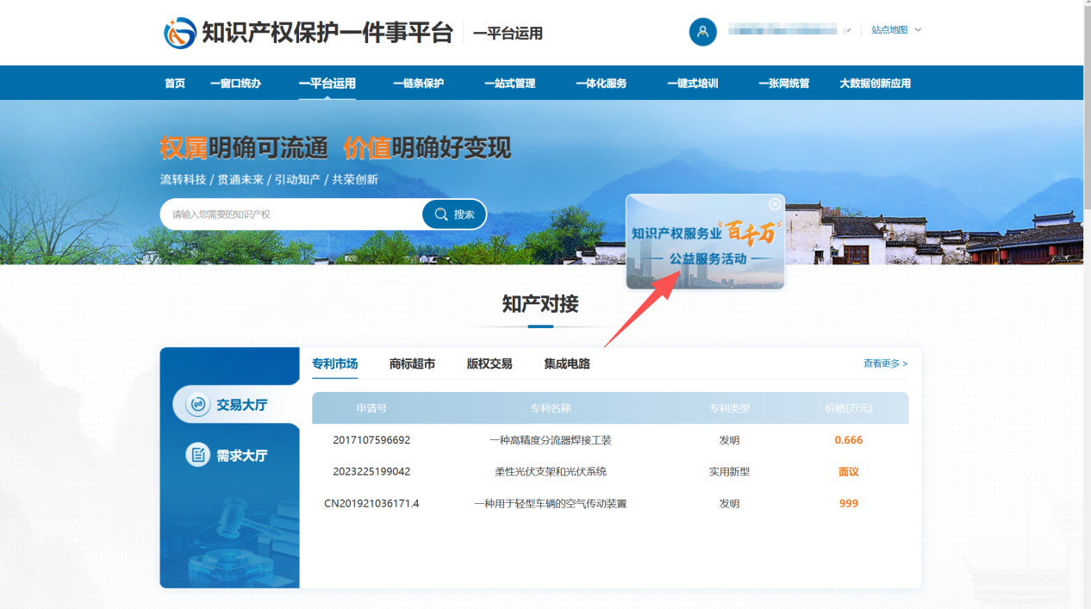

6.点击可进入活动专题页，知识产权服务机构可点击专题页的“立即报名”进行活动报名。填写申请表的基础信息上传相关附件，点击“提交”按钮可完成报名，等待管理人员进行审核。
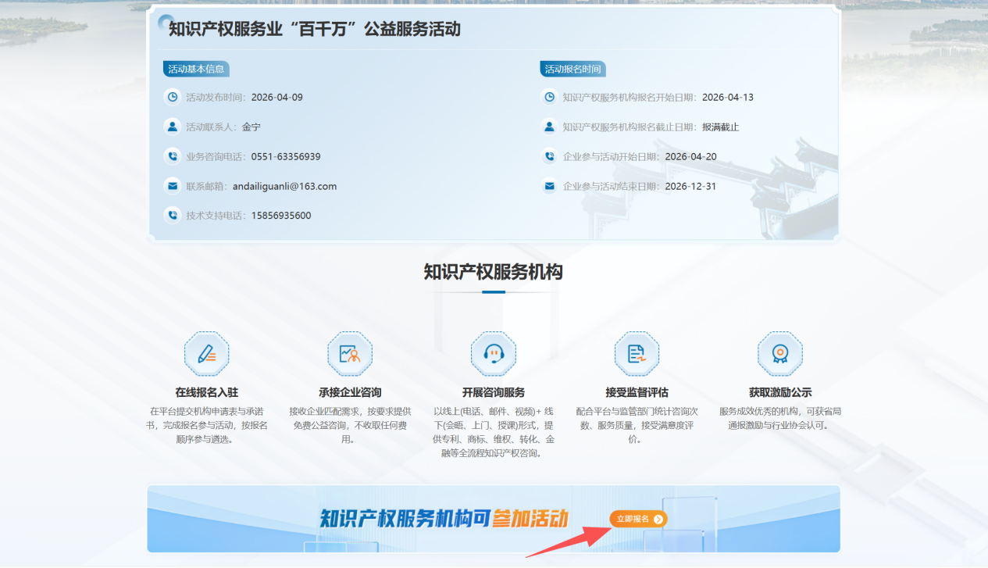
7.报名完成之后，知识产权服务机构可在个人中心－知识产权服务－知识产权服务活动－知识产权服务机构报名列表查看报名信息及审核状态。
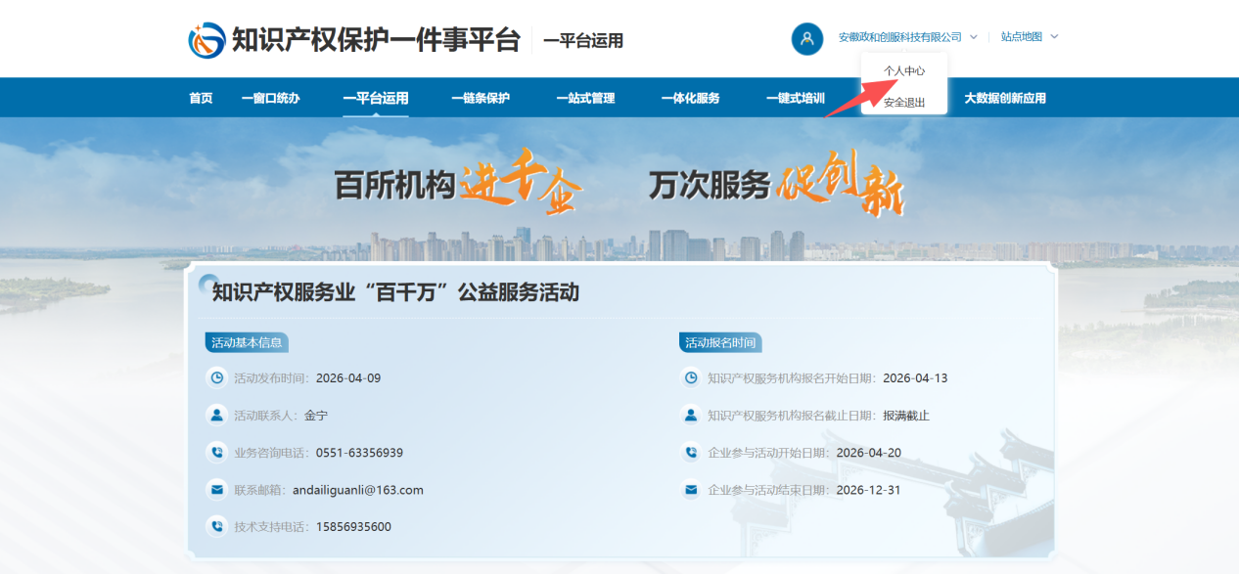

- 个人中心查看报名信息及审核状态
